2021年1月浙江省普通高校招生选考科目考试

可能用到的相对原子质量：H 1 C 12 N 14 O 16 Na 23 Mg 24 Al 27 Si 28 S 32 Cl 35．5 K 39 Ca 40 Cr 52 Fe 56 Cu 64 Ag 108 Ba 137

一、选择题(本大题共25小题，每小题2分，共50分。每小题列出的四个备选项中只有一个是符合题目要求的，不选、多选、错选均不得分)

1．下列含有共价键的盐是（ ）

A．CaCl2 B．H2SO4 C．Ba(OH)2 D．Na2CO3

2．蒸馏操作中需要用到的仪器是（ ）

A．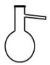 B．www.xinjiaoyu.com 新教育 C．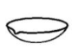 D．www.xinjiaoyu.com 新教育

3．下列物质属于强电解质的是（ ）

A．KOH B．H3PO4 C．SO3 D CH3CHO

4．下列物质与俗名对应的是（ ）

A．纯碱：NaHCO3 B．硫铵：NH4HSO4

C．TNT：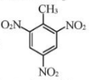 D．氯仿：CCl4

5．下列表示正确的是（ ）

A．甲醛的电子式www.xinjiaoyu.com 新教育 B．乙烯的球棍模型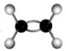

C．2－甲基戊烷的键线式www.xinjiaoyu.com 新教育 D．甲酸乙酯的结构简式CH3COOCH3

6．下列说法不正确的是（ ）

A．联苯(www.xinjiaoyu.com 新教育)属于芳香烃，其一溴代物有2种

B．甲烷与氯气在光照下发生自由基型链反应

C．沥青来自于石油经减压分馏后的剩余物质

D．煤的气化产物中含有CO、H2和CH4等

7．下列说法正确的是（ ）

A．14N2和N2互为同位素

B．间二甲苯和苯互为同系物

C．Fe2C和Fe3C互为同素异形体

D．乙醚和乙醇互为同分异构体

8．下列说法不正确的是（ ）

A．铁粉与氧化铝发生的铝热反应可用于焊接铁轨

B．镁燃烧会发出耀眼的白光，可用于制造信号弹和焰火

C．熟石膏与水混合成糊状后能很快凝固，常用于制作模型和医疗石膏绷带

D．工业上可用氨水消除燃煤烟气中的二氧化硫

9．下列说法不正确的是（ ）

A．某些胶态金属氧化物分散于玻璃中可制造有色玻璃

B．通常以海水提取粗食盐后的母液为原料制取溴

C．生物炼铜中通常利用某些细菌把不溶性的硫化铜转化为可溶性铜盐

D．工业制备硝酸的主要设备为沸腾炉、接触室和吸收塔

10．关于反应8NH3+6NO2=7N2+12H2O，下列说法正确的是（ ）

A．NH3中H元素被氧化

B．NO2在反应过程中失去电子

C．还原剂与氧化剂的物质的量之比为3∶4

D．氧化产物与还原产物的质量之比为4∶3

11．下列说法不正确的是（ ）

A．用纸层析法分离Fe3+和Cu2+，将滤纸上的试样点完全浸入展开剂可提高分离效果

B．将CoCl2·6H2O晶体溶于95%乙醇，加水稀释，溶液颜色由蓝色逐渐转变为粉红色

C．乙酰水杨酸粗产品中加入足量碳酸氢钠溶液，充分反应后过滤，可除去聚合物杂质

D．某些强氧化剂(如：氯酸钾、高锰酸钾)及其混合物不能硏磨，否则可能引起爆炸

12．下列“类比”合理的是（ ）

A．Na与H2O反应生成NaOH和H2，则Fe与H2O反应生成Fe(OH)3和H2

B．NaClO溶液与CO2反应生成 NaHCO3和HClO，则NaClO溶液与SO2反应生成NaHSO3和HClO

C．Na3N与盐酸反应生成NaCl和NH4Cl，则Mg3N2与盐酸反应生成MgCl2和NH4Cl

D．NaOH溶液与少量AgNO3溶液反应生成Ag2O和NaNO3，则氨水与少量AgNO3溶液

反应生成Ag2O和NH4NO3

13．下列反应的方程式不正确的是（ ）

A．石灰石与醋酸反应：CO32-+2CH3COOH2CH3COO+CO2↑+H2O



B．铜片上电镀银的总反应(银作阳极，硝酸银溶液作电镀液)：Ag(阳极)Ag(阴极)



C．铜与稀硝酸反应：3Cu+2NO3－+8H+3Cu2++2NO↑+4H2O



D．明矾溶液中加入少量氢氧化钡溶液：2A13++3SO42-+3Ba2++6OH－2Al(OH)3↓+3BaSO4↓



14．下列说法不正确的是（ ）

A．甘氨酸和丙氨酸混合，在一定条件下可生成4种二肽

B．乙酸、苯甲酸、乙二酸(草酸)均不能使酸性高锰酸钾溶液褪色

C．纤维素与乙酸酐作用生成的醋酸纤维可用于生产电影胶片片基

D．工业上通常用植物油与氢气反应生产人造奶油

15．有关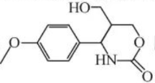的说法不正确的是（ ）

A．分子中至少有12个原子共平面

B．完全水解后所得有机物分子中手性碳原子数目为1个

C．与FeCl3溶液作用显紫色

D．与足量NaOH溶液完全反应后生成的钠盐只有1种

16．现有4种短周期主族元素X、Y、Z和Q，原子序数依次增大，其中Z、Q在同一周期。相关信息如下表

|  |  |
| --- | --- |
| 元素 | 相关信息 |
| X | 最外层电子数是核外电子总数的一半 |
| Y | 最高化合价和最低化合价之和为零 |
| Z | 单质为淡黄色固体，常存在于火山喷口附近 |
| Q | 同周期元素中原子半径最小 |

下列说法正确的是（ ）

A．常温时，X单质能与水发生剧烈反应

B．Y与Q元素组成的YQ4分子，空间构型为正四面体

C．Y、Z、Q最高价氧化物对应水化物的酸性依次减弱

D．第5周期且与Q同主族元素的单质在常温常压下呈液态

17．25℃时，下列说法正确的是（ ）

A．NaHA溶液呈酸性，可以推测H2A为强酸

B．可溶性正盐BA溶液呈中性，可以推测BA为强酸强碱盐

C．0.010 mol·L-1、0.10 mol·L-1的醋酸溶液的电离度分别为*α*1、*α*2，则*α*1<*α*2

D．100 mL pH=10.00的Na2CO3溶液中水电离出H+的物质的量为1.0×10－5 mol

18．设*N*A为阿伏加德罗常数的值，下列说法正确的是（ ）

A．1 moI NH4F晶体中含有的共价键数目为3*N*A

B．CH4和C2H4混合气体2．24L(标准状况)完全燃烧，则消耗O2分子数目为0.25*N*A

C．向100mL0.10mol·L-1 FeCl3溶液中加入足量Cu粉充分反应，转移电子数目为0.01*N*A

D．0.1 mol CH3COOH与足量CH3CH2OH充分反应生成的CH3COOCH2CH3分子数目为0.1*N*A

19．取50 mL过氧化氢水溶液，在少量I－存在下分解:2H2O2=2H2O+O2↑。在一定温度

下，测得O2的放出量，转换成H2O2浓度(*c*)如下表

|  |  |  |  |  |  |
| --- | --- | --- | --- | --- | --- |
| *t*/min | 0 | 20 | 40 | 60 | 80 |
| *c*/mol·L-1 | 0.80 | 0.40 | 0.20 | 0.10 | 0.050 |

下列说法不正确的是（ ）

A．反应20min时，测得O2体积为224mL(标准状况)

B．20~40 min，消耗H2O2的平均速率为0.010mol·L-1·min-1

C．第30 min时的瞬时速率小于第50 min时的瞬时速率

D．H2O2分解酶或Fe2O3代替I－也可以催化H2O2分解

20．已知共价键的键能与热化学方程式信息如下表：

|  |  |  |
| --- | --- | --- |
| 共价键 | H—H | H—O |
| 键能/(kJ·mol-1) | 436 | 463 |
| 热化学方程式 | 2H2(g)+O2(g)=2H2O(g) Δ*H*= －482 kJ·mol-1 | |

则2O(g)=O2(g)的Δ*H*为（ ）

A．428kJ·mol-1 B．－428kJ·mol-1 C．498kJ·mol-1 D．－498kJ·mol-1

21．铝硅酸盐型分子筛中有许多笼状空穴和通道(如图)，其骨架的基本结构单元是硅氧四面体和铝氧四面体，化学组成可表示为M*a*[(AlO2)*x*·(SiO2)*y*]·*z*H2O(M代表金属离子)。

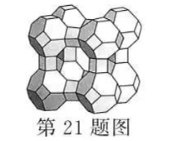

下列推测不正确的是（ ）

A．常采用水玻璃、偏铝酸钠在强酸溶液中反应后结晶制得分子筛

B．若a=x/2，则M为二价阳离子

C．调节y/α(硅铝比)的值，可以改变分子筛骨架的热稳定性

D．分子筛中的笼状空穴和通道，可用于筛分分子

22．镍镉电池是二次电池，其工作原理示意图如下(L为小灯泡，K1、K2为开关，a、b为直流电源的两极)。下列说法不正确的是（ ）

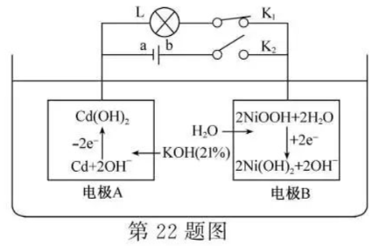

A．断开K2、合上K1，镍镉电池能量转化形式化学能→电能

B．断开K1、合上K2，电极A为阴极，发生还原反应

C．电极B发生氧化反应过程中，溶液中KOH浓度不变

D．镍镉二次电池的总反应式：Cd+2NiOOH+2H2OCd(OH)2+2Ni(OH) 2



23．实验测得10 mL 0.50 mol·L-1 NH4Cl溶液、10 mL 0.50 mol·L-1 CH3COONa溶液的pH分别随温度与稀释加水量的变化如图所示。已知25℃时CH3COOH和NH3·H2O的电离常数均为1.8×10－5。下列说法不正确的是（ ）

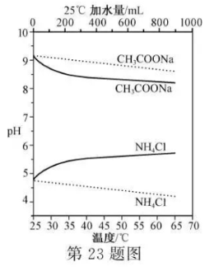

A．图中实线表示pH随加水量的变化，虚线表示pH随温度的变化

B．将NH4Cl溶液加水稀释至浓度为mol·L-1，溶液pH变化值小于lg*x*



C．随温度升高，*K*w增大，CH3COONa溶液中*c*(OH－)减小，*c*(H+)增大，pH减小

D．25℃时稀释相同倍数的NH4Cl溶液与CH3COONa溶液中*c*(Na+)－*c*(CH COO－)=*c*(Cl)－*c*(NH4+)

24．在298.15K、100kPa条件下，N2(g)+3H2(g)=2NH3(g) Δ*H*=－92.4 kJ·mol-1，N2(g)、H2(g)和NH3(g)的比热容分别为29.1、28.9和35.6 J·K-1·mol-1。一定压强下，1 mol反应中，反应物[N2(g)+3H2(g)]、生成物[2NH3(g)]的能量随温度T的变化示意图合理的是（ ）

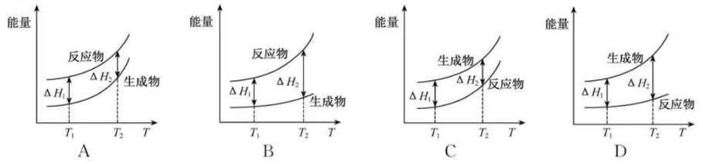

25．下列方案设计、现象和结论都正确的是（ ）

|  |  |  |  |
| --- | --- | --- | --- |
|  | 目的 | 方案设计 | 现象和结论 |
| A | 检验某无色溶液中是否含有NO2－ | 取少量该溶液于试管中，加稀盐酸酸化，再加入FeCl2溶液 | 若溶液变黄色且试管上部产生红棕色气体，则该溶液中含有NO2－ |
| B | 探究KI与FeCl3反应的限度 | 取5 mL 0.1 mol·L-1 KI溶液于试管中，加入1 mL 0.1 mol·L-1 FeCl3溶液，充分反应后滴入5滴15%KSCN溶液 | 若溶液变血红色，则KI与FeCl3的反应有一定限度 |
| C | 判断某卤代烃中的卤素 | 取2 mL卤代烃样品于试管中加入5 mL 20% KOH水溶液混合后加热，再滴加AgNO3溶液 | 若产生的沉淀为白色，则该卤代烃中含有氯元素 |
| D | 探究蔗糖在酸性水溶液中的稳定性 | 取2 mL 20%的蔗糖溶液于试管中，加入适量稀H2SO4后水浴加热5mn；再加入适量新制Cu(OH)2悬浊液并加热 | 若没有生成砖红色沉淀，则蔗糖在酸性水溶液中稳定 |

二、非选择题(本大题共6小题，共50分)

26．(4分)

(1)用质谱仪检测气态乙酸时，谱图中出现质荷比(相对分子质量)为120的峰，原因是 。

(2)金属镓(Ga)位于元素周期表中第4周期ⅢA族，其卤化物的熔点如下表：

|  |  |  |  |
| --- | --- | --- | --- |
|  | GaF3 | GaCl3 | GaBr3 |
| 熔点/℃ | >1000 | 77.75 | 122.3 |

GaF3熔点比GaCl3熔点高很多的原因是 。

27．(4分)玻璃仪器内壁残留的硫单质可用热KOH溶液洗涤除去，发生如下反应

3S+6KOH2K2S+K2SO3+3H2O



(*x*-1)S+K2SK2S*x*(x=2~6)



S+K2SO3K2S



请计算：

(1)0.480 g硫单质与*V* mL 1.00 mol·L-1热KOH溶液恰好完全反应，只生成K2S和K2SO3，则*V*= 。

(2)2.560 g硫单质与60.0 mL 1.00mol·L-1热KOH溶液恰好完全反应，只生成K2S*x*和K2S2O3，

则*x=* 。(写出计算过程)

28．(10分)某兴趣小组对化合物Ⅹ开展探究实验。

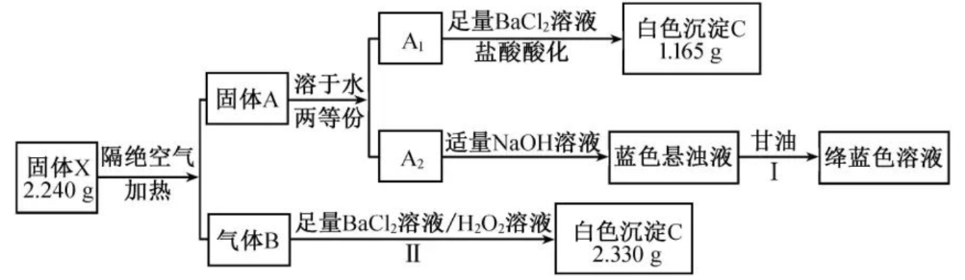

其中：X是易溶于水的强酸盐，由3种元素组成；A和B均为纯净物；B可使品红水溶液褪色。

请回答：

(1)组成X的3种元素是 ，(填元素符号)，Ⅹ的化学式是 。

(3)将固体Ⅹ加入温热的稀H2SO4中，产生气体B，该反应的离子方程式是 。

(3)步骤I，发生反应的化学方程式是 。

(4)步骤Ⅱ，某同学未加H2O2溶液，发现也会缓慢出现白色浑浊，原因是 。

(5)关于气体B使品红水溶液褪色的原因，一般认为：B不能使品红褪色，而是B与水反应的生成物使品红褪色。请设计实验证明 。

29．(10分)“氯碱工业”以电解饱和食盐水为基础制取氯气等产品，氯气是实验室和工业上的常用气体。

请回答：

(1)电解饱和食盐水制取氯气的化学方程式是 。

(2)下列说法不正确的是 。

A．可采用碱石灰干燥氯气

B．可通过排饱和食盐水法收集氯气

C．常温下，可通过加压使氯气液化而储存于钢瓶中

D．工业上，常用氢气和氯气反应生成的氯化氢溶于水制取盐酸

(3)在一定温度下，氯气溶于水的过程及其平衡常数为：

Cl2(g)Cl2(aq) *K*1=*c*(Cl2)/*p*



Cl2(ag)+H2O(l)H+(aq)+Cl－(aq)+HClO(ag) *K*2



其中*p*为Cl2(g)的平衡压强，*c*(Cl2)为Cl2在水溶液中的平衡浓度。

①Cl2(g)Cl2(aq)的焓变Δ*H*1 0(填“>”、“=”或“<”)



②平衡常数*K*2的表达式为*K*2= 。

③氯气在水中的溶解度(以物质的量浓度表示)为*c*，则*c*= 。(用平衡压强*p*和上述平衡常数表示，忽略HClO的电离)

(4)工业上，常采用“加碳氯化”的方法以高钛渣(主要成分为TiO2)为原料生产TiCl4，相应

的化学方程式为：

Ⅰ TiO2(s)+2Cl2(g)TiCl4(g)+O2(g) Δ*H*Ⅰ=181 kJ·mol-1，*K*Ⅰ=3.4×10-29



Ⅱ 2C(s)+O2(g)2CO(g) Δ*H*Ⅱ=－221 kJ·mol-1，*K*Ⅱ=12×1048



结合数据说明氯化过程中加碳的理由 。

(5)在一定温度下，以I2为催化剂，氯苯和Cl2在CS2中发生平行反应，分别生成邻二氯苯和对二氯苯，两产物浓度之比与反应时间无关。反应物起始浓度均为0.5mol·L-1，反应30 min测得氯苯15%转化为邻二氯苯，25%转化为对二氯苯。保持其他条件不变，若要提高产物中邻二氯苯的比例，可采用的措施是 。

A．适当提高反应温度 B．改变催化剂

C．适当降低反应温度 D．改变反应物浓度

30．(10分)某兴趣小组用铬铁矿[Fe(CrO2)2制备K2Cr2O7晶体，流程如下:

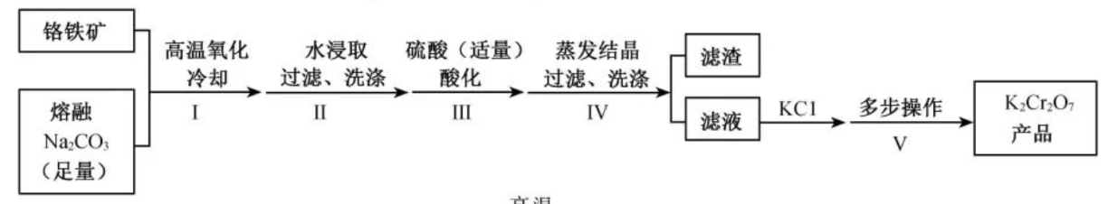

已知：4Fe(CrO2)2+10Na2CO3+7O28Na2CrO4+4NaFeO2 +10CO2



2H++2CrO42-Cr2O72-+H2O



相关物质的溶解度随温度变化如下图

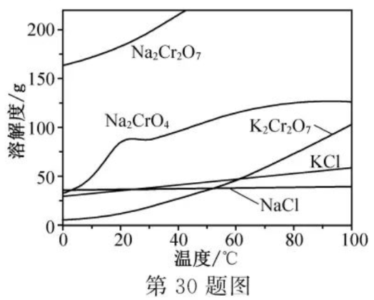

请回答：

(1)步骤Ⅰ，将铬铁矿粉碎有利于加快高温氧化的速率，其理由是 。

(2)下列说法正确的是 。

A．步骤Ⅱ，低温可提高浸取率

B．步骤Ⅱ，过滤可除去 NaFeO2水解产生的Fe(OH)3

C．步骤Ⅲ，酸化的目的主要是使Na2CrO4转变为Na2Cr2O7

D．步骤Ⅳ，所得滤渣的主要成分是Na2SO4和Na2CO3

(3)步骤Ⅴ，重结晶前，为了得到杂质较少的K2Cr2O7粗产品，从下列选项中选出合理的操

作(操作不能重复使用)并排序：溶解KCl→( )→( )→( )→( )→重结晶

a．50℃蒸发溶剂；b．100℃蒸发溶剂；c．抽滤；d．冷却至室温；

e．蒸发至溶液岀现晶膜，停止加热；f．蒸发至溶液中岀现大量晶体，停止加热。

(4)为了测定K2Cr2O2产品的纯度，可采用氧化还原滴定法。

①下列关于滴定分析的操作，不正确的是 。

A．用量筒量取25.00 mL待测液转移至锥形瓶

B．滴定时要适当控制滴定速度

C．滴定时应一直观察滴定管中溶液体积的变化

D．读数时应将滴定管从架上取下，捏住管上端无刻度处，使滴定管保持垂直

E．平行滴定时，须重新装液并调节液面至“0”刻度或“0”刻度以下

②在接近终点时，使用“半滴操作”可提高测量的准确度。其方法是：将旋塞稍稍转动，使半滴溶液悬于管口，用锥形瓶内壁将半滴溶液沾落， ，继续摇动锥形瓶，观察颜色变化。(请在横线上补全操作)

(5)该小组用滴定法准确测得产品中K2Cr2O7的质量分数为98.50%。某同学还用分光光度法测定产品纯度(K2Cr2O7溶液的吸光度与其浓度成正比例)，但测得的质量分数明显偏低。分析其原因，发现配制K2Cr2O7待测水溶液时少加了一种试剂。该试剂是 ，添加该试剂的理由是 。

31．(12分)某课题组合成了一种非天然氨基酸X，合成路线如下(Ph－表示苯基)：

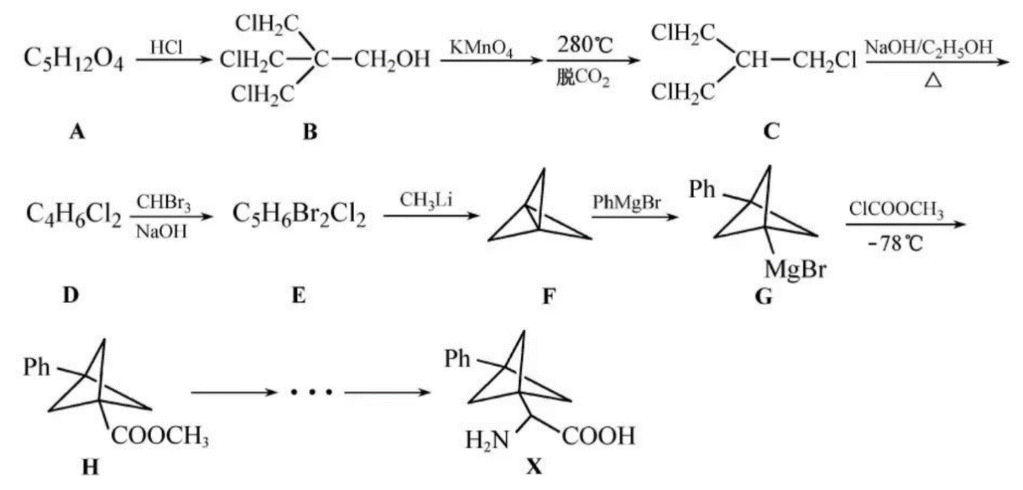

已知：

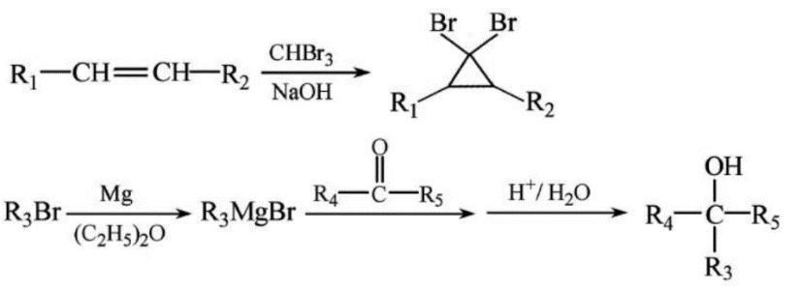

请回答:

(1)下列说法正确的是 。

A．化合物B的分子结构中含有亚甲基和次甲基

B．1H-NMR谱显示化合物F中有2种不同化学环境的氢原子

C．G→H的反应类型是取代反应

D．化合物Ⅹ的分子式是C13H15NO2

(2)化合物A的结构简式是 ；化合物E的结构简式是 。

(3)C→D的化学方程式是 。

(4)写出3种同时符合下列条件的化合物H的同分异构体的结构简式(不包括立体异构体)

①包含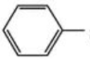；

②包含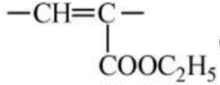(双键两端的C不再连接H)片段

③除②中片段外只含有1个—CH2—

(5)以化合物F、溴苯和甲醛为原料，设计下图所示化合物的合成路线(用流程图表示，无机

试剂、有机溶剂任选) 。

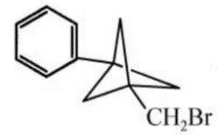(也可表示为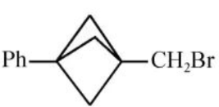)

【参考答案】

